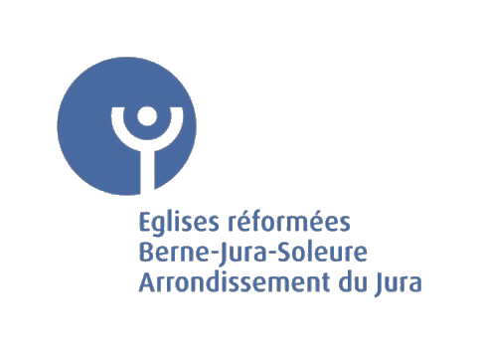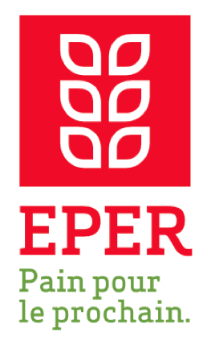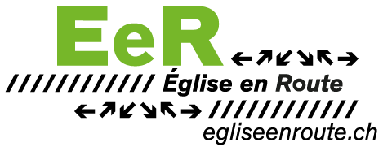

BOL D’AIR – Les Breuleux – 5 mars 2022

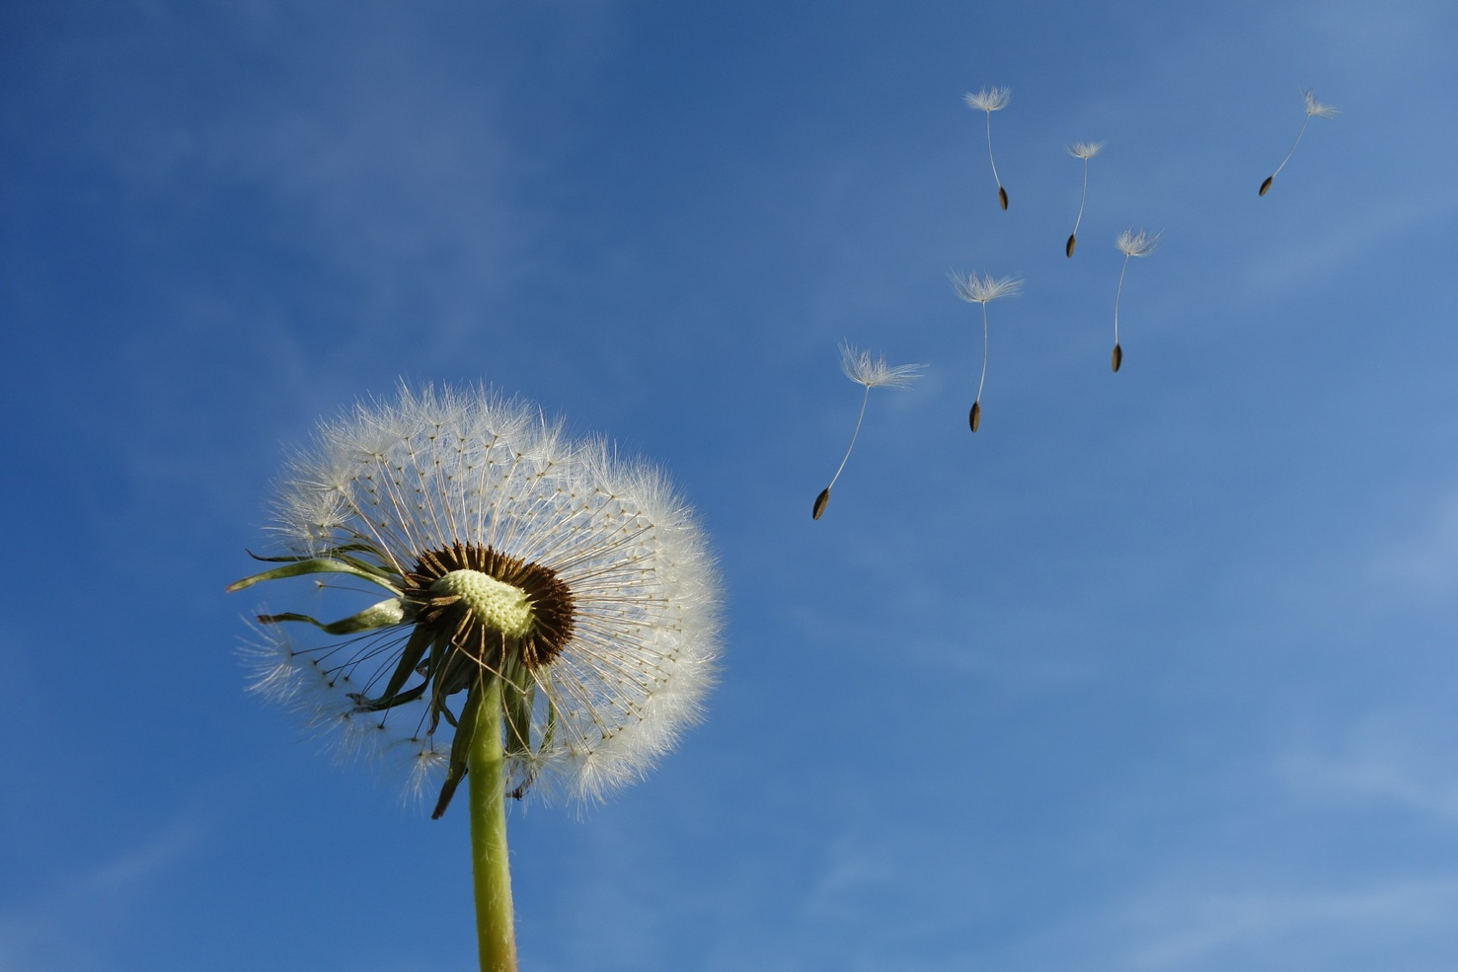

UN CULTE À EMPORTER ...
Pour célébrer Dieu en famille, entre ami·e·s,
en communauté, au chaud ou en plein air...

Louer Dieu : Je regarde le ciel que tes mains ont fait, la lune et les étoiles que tu as fixées. Et je me demande : Qu'est-ce que l'homme pour que tu penses à lui ? Qu'est-ce qu'un être humain pour que tu prennes soin de lui ? (Psaume 8,4-5)

S’interroger : Et si chaque jour je me rappelais que même tout·e petit·e face au monde si vaste, je suis une merveille aux yeux de Dieu ? Si chaque jour je louais Dieu pour ce monde qu’il a remis entre mes mains ?

Lire la Bible : L'œil est la lampe du corps : si ton œil est en bon état, tout ton corps est éclairé ; mais si ton œil est malade, tout ton corps est dans l'obscurité. Si donc la lumière qui est en toi est obscurcie, comme cette obscurité sera grande ! (Matthieu 6,22-23)

S’arrêter & réfléchir : Nous voilà donc embarqués, pèlerins du XXIe siècle, dans une aventure que nous n’avons pas choisie, celle de la préservation des conditions de vie sur Terre. L’écologie n’est pas notion nouvelle, mais elle s’impose aujourd’hui par nécessité, par urgence. Face aux problèmes que pose notre mode de vie, l’une des réponses courantes est de se réfugier dans l’action. Faire, faire vite, faire plus. Bien entendu, nos gestes du quotidien pour la préservation de l’environnement sont fondamentaux, ils ont un impact et sont nécessaires. Mais sommes-nous certains de faire assez ? Avons-nous suffisamment économisé d’eau, d’électricité ? Avons-nous renoncé à prendre la voiture pour tel ou tel trajet faisable en transports publics ? Bien difficile de répondre à ces questions sans qu’instantanément un sentiment de culpabilité naisse en nous, grandisse, voire nous submerge. Essayons de prendre un autre chemin en nous inspirant de ces deux versets de l’Évangile selon Matthieu.
Ce texte biblique, assez mystérieux, nous plonge dans une métaphore courante dans le monde hébraïque. Comme ailleurs dans la Bible, il n’est pas question ici de stigmatiser les personnes non voyantes, mais bien de nous ouvrir à la véritable signification de ce que c’est que « voir ». Voir, c’est reconnaitre, c’est tenir pour vrai quelque chose au plus profond de son cœur. Tout n’est donc question que de regard. Si nous voyions réellement, si nous reconnaissions comme Création de Dieu notre propre vie, celle des autres et celle du monde qui nous entoure, alors c’est bien notre vue qui permettrait à tout notre corps, à tout notre être, de nous orienter vers un chemin où l’écologie irait de soi. Au lieu de sombrer dans l’abattement qui nous paralyse et nous assombrit ou dans la frénésie qui nous essouffle, prenons donc le temps de (rece)voir ce cadeau immense que nous fait notre Dieu, celui de la vie, en nous et autour de nous. C’est par un émerveillement retrouvé que nous pourrons alors marcher sans crainte avec nos frères et sœurs en humanité sur un chemin qui « voit bien » et préserve la Création.

Prier & s’ouvrir au monde : Seigneur, toi qui es la Vie de notre vie, c’est en nous émerveillant du don de ta présence que tout notre être est éclairé. Alors ouvre nos yeux, pour que nous puissions te reconnaître sur notre chemin. Transforme nos cœurs, pour que nous puissions vraiment voir la beauté de ta Création. Renouvelle notre regard, celui nous portons sur le monde, celui que nous portons sur ceux et celles qui sont jour après jour au cœur de notre prière.
Nous te le demandons avec confiance en te disant : Notre Père, qui es aux cieux, que ton nom soit sanctifié, que ton règne vienne, que ta volonté soit faite sur la terre comme au ciel. Donne-nous aujourd’hui notre pain de ce jour. Pardonne-nous nos offenses, comme nous pardonnons aussi à ceux qui nous ont offensés. Et ne nous laisse pas entrer en tentation, mais délivre-nous du Mal. Car c’est à toi qu’appartiennent le règne, la puissance et la gloire, aux siècles des siècles.
Amen

Une parole à emporter :
« Je vous donnerai un cœur nouveau et je mettrai en vous un souffle nouveau ; j'ôterai de votre chair le cœur de pierre et je vous donnerai un cœur de chair. » (Ézéchiel 36,26)

Recevoir la bénédiction : Que Dieu, pour qui la nuit est claire comme le jour, guide tes pas. Dieu connaît ton chemin et les endroits où tu te reposes, il est pour toi source de paix et d’amour. Il te bénit et te remplit de sa Présence, aujourd’hui et chaque jour. Amen

Florence Hostettler, pasteure stagiaire RefBEJUSO
Guillaume Klauser, pasteur stagiaire EREN

